ПАРКОВЫЙ ИЗБИРАТЕЛЬНЫЙ ОКРУГ № 1. КАНДИДАТЫ В ДЕПУТАТЫ ХОТИМСКОГО РАЙОННОГО СОВЕТА ДЕПУТАТОВ ДВАДЦАТЬ ВОСЬМОГО СОЗЫВА
ПРОШКИНА ЕЛЕНА ВИКТОРОВНА  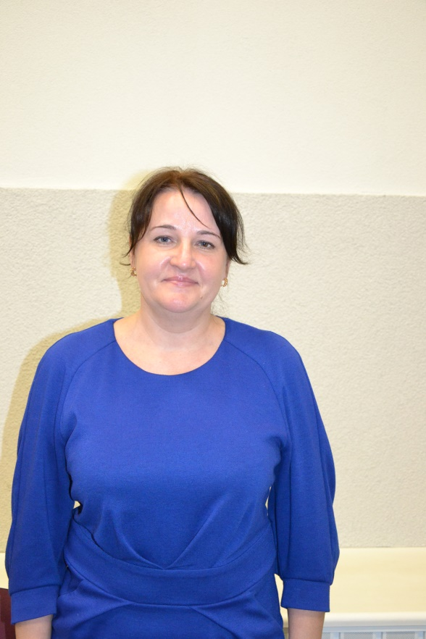  Родилась 06.08.1978г. в д. Буда Хотимского района Могилёвской области Республики Беларусь. Гражданка Республики Беларусь. В 1998 году окончила Могилевское училище культуры им. Н.К. Крупской по специальности «Режиссер народных праздников и обрядов».  С 2015года работает директором государственного учреждения культуры «Централизованная клубная система Хотимского района».  Избирается депутатом Хотимского районного Совета депутатов впервые. Замужем. Имеет совершеннолетнего сына. | БЕЛИКОВА  ЖАННА МИХАЙЛОВНА  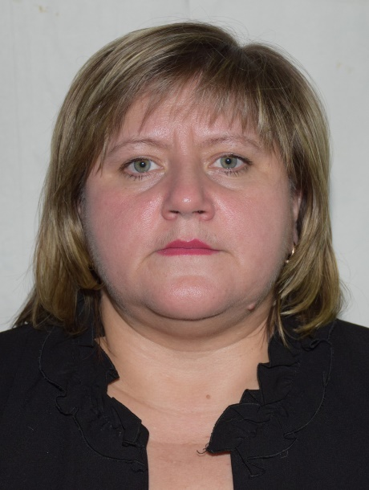  Родилась 02.03.1975г. в г.п. Хотимск Хотимского района Могилёвской области Республики Беларусь.  Гражданка Республики Беларусь. В 1998 году окончила Белорусскую сельскохозяйственную академию по специальности «Бухгалтерский учёт, контроль и анализ хозяйственной деятельности». С 2017 года работает директором государственного учреждения социального обслуживания «Хотимский психоневрологический дом-интернат». Избирается депутатом Хотимского районного Совета депутатов впервые.
ДЗЕРЖИНСКИЙ ИЗБИРАТЕЛЬНЫЙ ОКРУГ № 2. КАНДИДАТЫ В ДЕПУТАТЫ ХОТИМСКОГО РАЙОННОГО СОВЕТА ДЕПУТАТОВ
ДВАДЦАТЬ ВОСЬМОГО СОЗЫВА
КАМОВИЧ  НАТАЛЬЯ СЕРГЕЕВНА  Родилась 14.12.1970г.  в д.Милославичи Климовичского района Могилёвской области Республики Беларусь.  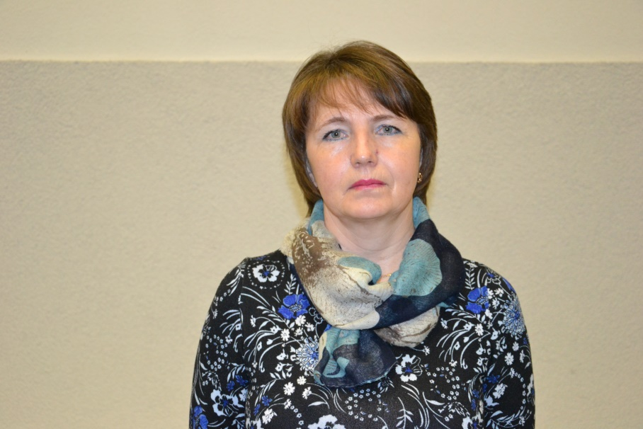  Гражданка Республики Беларусь. В 1989 году окончила Мстиславское ПТУ-218 по специальности «Лаборант химико-бактериологического анализа».  С 2004 года работает почтальоном (по доставке почтовых отправлений и печатных средств массовой информации) 4 разряда Хотимского УПС Костюковичского РУПС Могилёвского филиала РУП «Белпочта». Замужем. Избирается депутатом Хотимского районного Совета депутатов впервые. | ШОБИК ПАВЕЛ ВЯЧЕСЛАВОВИЧ  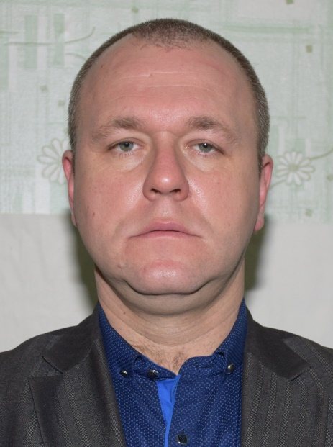  Родился 05.07.1978 г. в г. Минске, Республики Беларусь. Гражданин Республики Беларусь. Окончил «Белорусскую государственную политехническую академию» по специальности «Электроэнергетика». С 2009 года работает начальником электрических сетей Хотимского района филиала «Климовичские электрические сети» РУП «Могилёвэнерго».  Избирался депутатом Хотимского районного Совета депутатов 26 и 27 созыва. Женат. Имеет несовершеннолетнюю дочь.
КОМСОМОЛЬСКИЙ ИЗБИРАТЕЛЬНЫЙ ОКРУГ № 3. КАНДИДАТЫ В ДЕПУТАТЫ ХОТИМСКОГО РАЙОННОГО СОВЕТА ДЕПУТАТОВ
ДВАДЦАТЬ ВОСЬМОГО СОЗЫВА
КОВАЛЕНКО  ВИТАЛИЙ МИХАЙЛОВИЧ  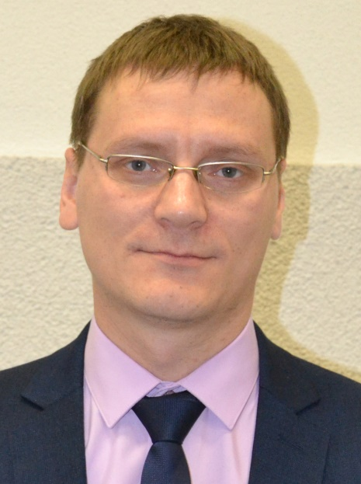  Родился 16.08.1983г. в г.п. Хотимске Могилёвской области Республики Беларусь. Гражданин Республики Беларусь. В 2006 году окончил учреждение образования «Могилевский государственный университет им. А.А. Кулешова» по специальности «Французский язык. Английский язык», в 2009г. – учреждение образования «Белорусский государственный экономический университет» по специальности «Банковское дело». Работает главным специалистом административно-хозяйственной службы ЦБУ № 724 ОАО «АСБ Беларусбанк». Избирается депутатом Хотимского районного Совета депутатов впервые. Женат. Имеет одного ребёнка. | КОРОЛЕВ  ВАДИМ АНАТОЛЬЕВИЧ  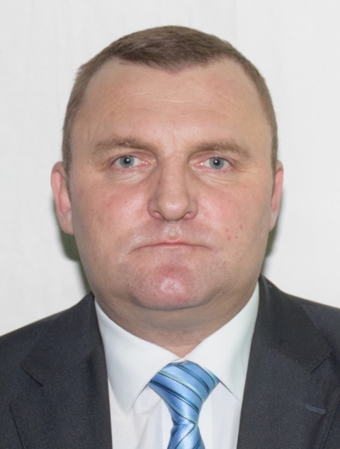  Родился 21.05.1976 года в г.п.Хотимске Могилевской области Республики Беларусь. Гражданин Республики Беларусь. В 2005 году окончил Белорусскую государственную сельскохозяйственную академию по специальности «Агрономия», в 2011 году окончил Академию управления при Президенте Республики Беларусь по специальности «Управление предприятиями агропромышленного комплекса». Работает директором ОАО «Хотимский райагроснаб».  Избирается депутатом Хотимского районного Совета депутатов впервые. Женат. Имеет двоих детей.
ШКОЛЬНЫЙ ИЗБИРАТЕЛЬНЫЙ ОКРУГ № 4. КАНДИДАТЫ В ДЕПУТАТЫ ХОТИМСКОГО РАЙОННОГО СОВЕТА ДЕПУТАТОВ ДВАДЦАТЬ ВОСЬМОГО СОЗЫВА
МАРГИЕВ  ИГОРЬ ВАЛЕРЬЕВИЧ  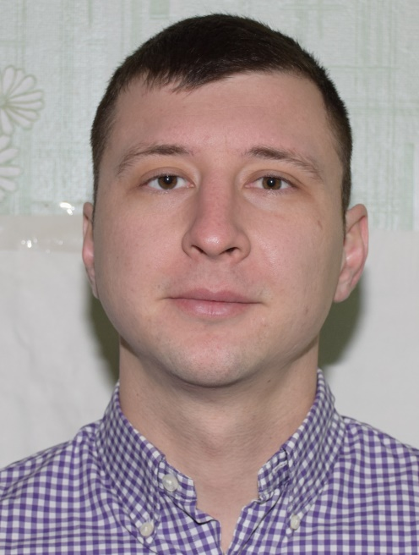  Родился 30.07.1989 в  г.п. Радошковичи Молодечненского района Минской области Республики Беларусь. Гражданин Республики Беларусь.  В 2011 году окончил Могилёвский профессиональный электротехнический колледж по специальности «Монтаж и эксплуатация электрооборудования».  С 2017 года работает инженером ЛСС и АУ Хотимского участка электросвязи Кричевского зонального узла электросвязи Могилёвского филиала РУП «Белтелеком».  Избирается депутатом Хотимского районного Совета депутатов впервые. | АРТЕМЬЕВ НИКОЛАЙ АНАТОЛЬЕВИЧ  Родился 27.09.1963г.  в г. Костюковичи Могилевской области Республики Беларусь.  Гражданин Республики Беларусь.  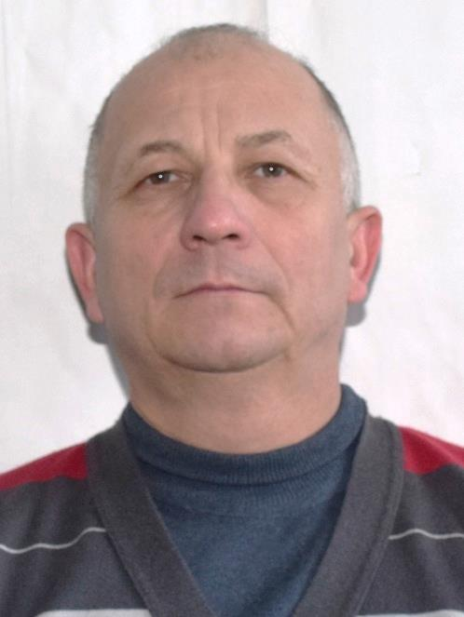  В 1987 году окончил Пинский индустриально-педагогический техникум по специальности «Механизация сельского хозяйства». Работает учителем ГУО «Средняя школа № 2» г.п.Хотимска.  Избирается депутатом Хотимского районного Совета депутатов впервые. Женат. Имеет двоих детей.
ЛЕНИНСКИЙ ИЗБИРАТЕЛЬНЫЙ ОКРУГ № 5. КАНДИДАТЫ В ДЕПУТАТЫ ХОТИМСКОГО РАЙОННОГО СОВЕТА ДЕПУТАТОВ
ДВАДЦАТЬ ВОСЬМОГО СОЗЫВА
КУЗЬМЕНКОВ  МИХАИЛ ФЕДОРОВИЧ  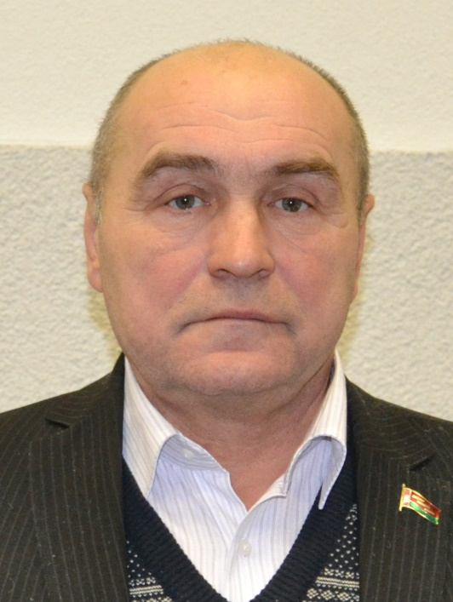  Родился 08.03.1957г. в деревне Боханы Хотимского района Могилёвской области Республики Беларусь.  Гражданин Республики Беларусь.  Индивидуальный предприниматель.  Избирался депутатом Хотимского районного Совета депутатов двадцать шестого и двадцать седьмого созывов. | ЕРЕМЕЙЧИК  ЕВГЕНИЙ ВАЛЕРЬВИЧ  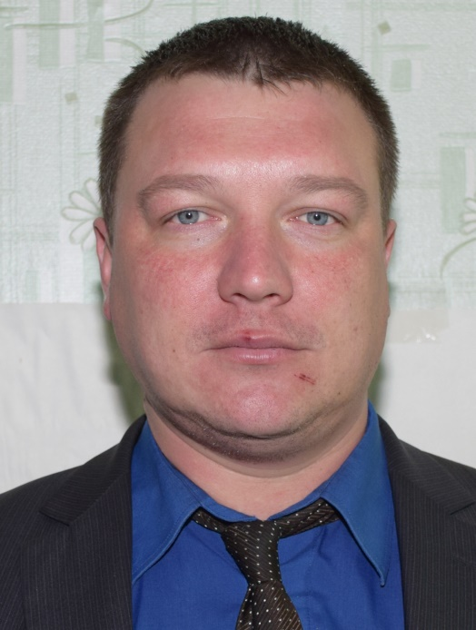  Родился 08.03.1983г. в г.п. Хотимске Могилевской области Республики Беларусь.  Гражданин Республики Беларусь. В 2006 году окончил Московский новый юридический институт по специальности «Юриспруденция». Работает антикризисным управляющим ОАО «Батаево» Хотимского района. Избирается депутатом Хотимского районного Совета депутатов впервые. Член КПБ. Женат. Имеет несовершеннолетнюю дочь.
ПРОЛЕТАРСКИЙ ИЗБИРАТЕЛЬНЫЙ ОКРУГ № 6. КАНДИДАТЫ В ДЕПУТАТЫ ХОТИМСКОГО РАЙОННОГО СОВЕТА ДЕПУТАТОВ ДВАДЦАТЬ ВОСЬМОГО СОЗЫВА
МАРМУЗЕВИЧ  АННА ИВАНОВНА  Родилась 11.06.1980 в д. Березки Хотимского района Могилёвской области Республики Беларусь.  Гражданка Республики Беларусь.  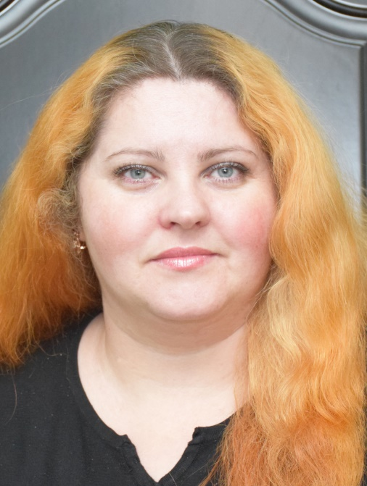  В 2002 году окончила Могилевский государственный университет им. А.А.Кулешова по специальности «История, социально-политические дисциплины».  Работает главным редактором учреждения СМИ «Редакция Хотимской районной газеты».  Избиралась депутатом Хотимского районного Совета депутатов 26 и 27 созывов. Имеет несовершеннолетнюю дочь. | ГАВРИЛЕНКО  СВЕТЛАНА АНАТОЛЬЕВНА  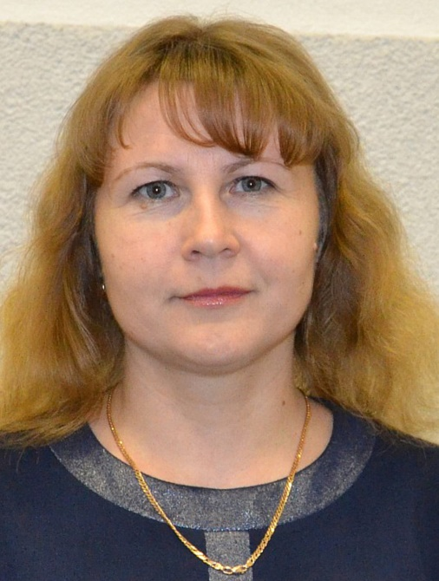  Родилась 12.03.1980 г. в г.п. Хотимске Могилевской области Республики Беларусь. Гражданка Республики Беларусь. В 2011 году окончила Могилевский государственный университет им. А.А.Кулешова по специальности «Белорусский язык и литература. Русский язык и литература». Работает в учреждении «Хотимский районный центр социального обслуживания населения» заведующей отделением дневного пребывания для инвалидов. Избирается депутатом Хотимского районного Совета депутатов впервые. Имеет несовершеннолетнюю дочь.
ОКТЯБРЬСКИЙ ИЗБИРАТЕЛЬНЫЙ ОКРУГ № 7. КАНДИДАТЫ В ДЕПУТАТЫ ХОТИМСКОГО РАЙОННОГО СОВЕТА ДЕПУТАТОВ ДВАДЦАТЬ ВОСЬМОГО СОЗЫВА
АНТОНЕНКО АНДРЕЙ НИКОЛАЕВИЧ  Родился 04.08.1991 г. в д. Боханы Хотимского района Могилёвской области Республики Беларусь. Гражданин Республики Беларусь.  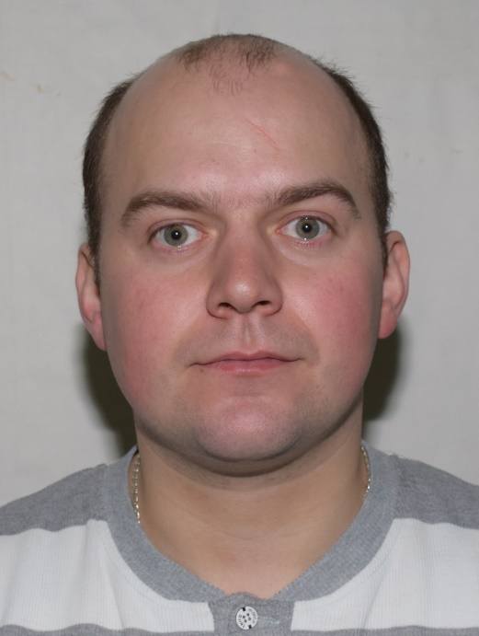  В 2017 году окончил учреждение образования «Белорусская государственная сельскохозяйственная академия» по специальности «Техническое обеспечение процессов сельскохозяйственного производства». С 2016 года работает инженером-теплотехником отдела образования, спорта и туризма Хотимского райисполкома. Избирается депутатом Хотимского районного Совета депутатов впервые. | ЛЮСИКОВ  НИКОЛАЙ НИКОЛАЕВИЧ  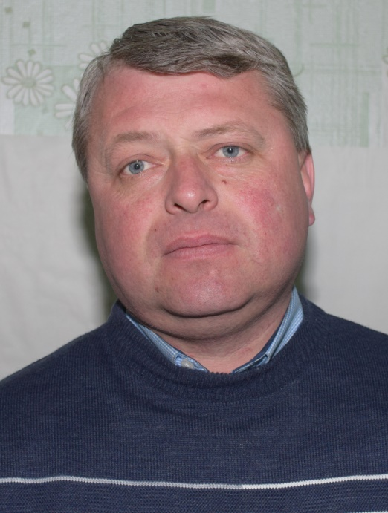  Родился 25.05.1976 г. в деревне Варваровка Хотимского района Могилёвской области Республики Беларусь.  Гражданин Республики Беларусь.  В 1999 году окончил Могилевский машиностроительный институт по специальности «Строительные, дорожные и подъемно-транспортные машины и оборудование».  С 2001 года работает главным инженером ОАО «Хотимский льнозавод».  Избирался депутатом Хотимского районного Совета депутатов 27 созыва. Женат. Имеет троих детей.
ПИОНЕРСКИЙ ИЗБИРАТЕЛЬНЫЙ ОКРУГ № 8. КАНДИДАТЫ В ДЕПУТАТЫ ХОТИМСКОГО РАЙОННОГО СОВЕТА ДЕПУТАТОВ ДВАДЦАТЬ ВОСЬМОГО СОЗЫВА
МИНЧЕНКО  ЛАРИСА ВИКТОРОВНА  Родилась 27.12.1980 г. в д. Ямное Брянской области Российской Федерации.  Гражданка Республики Беларусь.  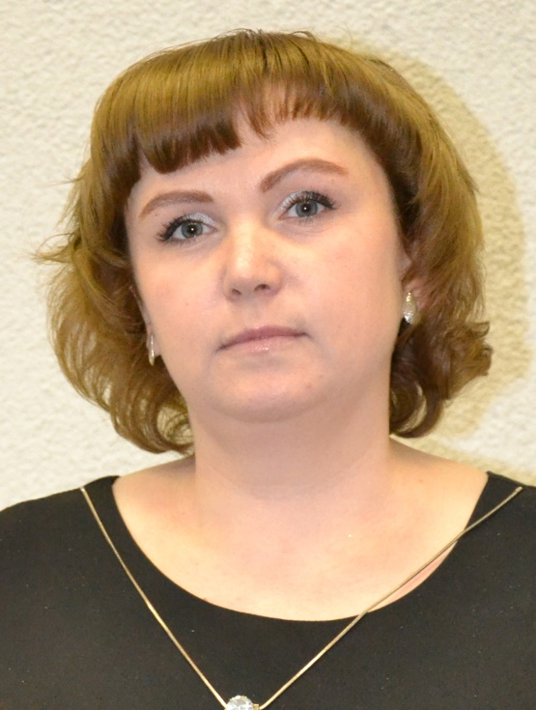  В 2013 году окончила Могилевский государственный университет им. А.А. Кулешова по специальности «Дошкольное образование».  С 2012 года работает заведующей государственным учреждением образования «Ясли-сад №2 г.п. Хотимска».  Избирается депутатом Хотимского районного Совета депутатов впервые. Замужем. Имеет двоих детей. | КОШКИН  МИХАИЛ АЛЕКСАНДРОВИЧ  Родился 19.07.1980 г. в г.п. Хотимске Могилёвской области Республики Беларусь.  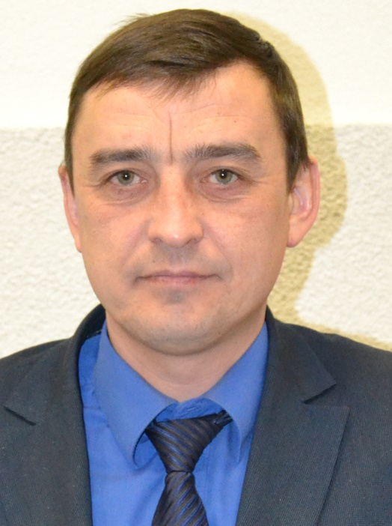  Гражданин Республики Беларусь.  В 2003 году окончил учреждение образования «Белорусская сельскохозяйственная академия» по специальности «Мелиорация и водное хозяйство».  Работает начальником КДСУП «Хотимская ПМК-276».  Избирался депутатом Хотимского районного Совета депутатов 26 и 27 созыва. Женат. Имеет двоих детей.
КАЛИНИНСКИЙ ИЗБИРАТЕЛЬНЫЙ ОКРУГ № 9. КАНДИДАТЫ В ДЕПУТАТЫ ХОТИМСКОГО РАЙОННОГО СОВЕТА ДЕПУТАТОВ ДВАДЦАТЬ ВОСЬМОГО СОЗЫВА
МКРТЧЯН  АРПИНЕ ПАВЛИКОВНА  Родилась 13.09.1987 г. в деревне Норашен Калининского района  Республики Армения.  Гражданка Республики Беларусь.  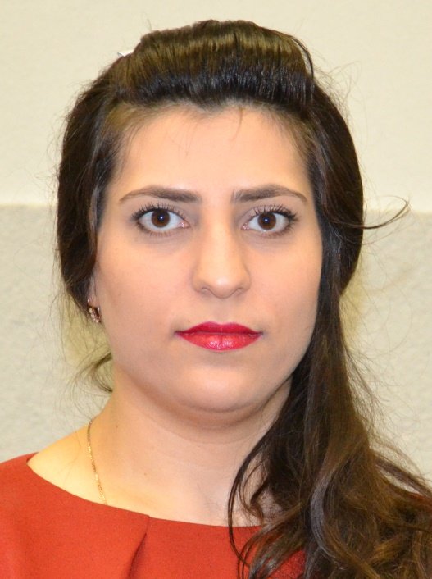  В 2012 году окончила учреждение образования «Белорусский государственный медицинский университет», г. Минск, по специальности «Врач».  Работает главным врачом учреждения здравоохранения «Хотимский районный центр гигиены и эпидемиологии».  Избирается депутатом Хотимского районного Совета депутатов впервые. | ВОРОБЬЕВ  ЛЕОНИД ИВАНОВИЧ  Родился 15.05.1966 г. в деревне Вишеньки Костюковичского района Могилевской области Республики Беларусь. Гражданин Республики Беларусь.  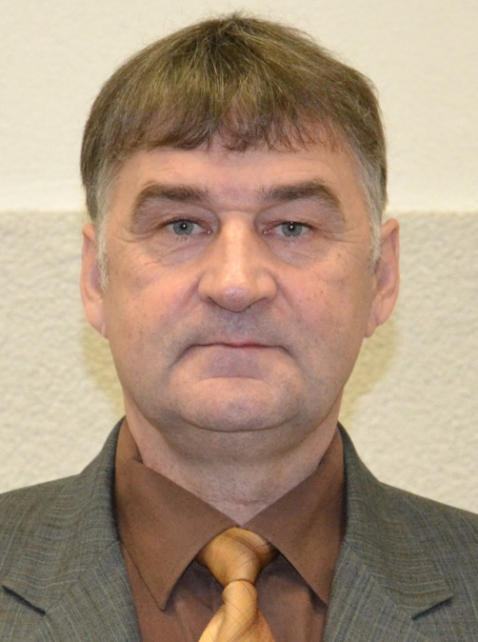  Работает старшим матросом-спасателем Хотимского спасательного поста Могилевской областной организации РГОО ОСВОД.  Избирается депутатом Хотимского районного Совета депутатов впервые. Член КПБ. Женат. Имеет троих детей.
СПОРТИВНЫЙ ИЗБИРАТЕЛЬНЫЙ ОКРУГ № 10. КАНДИДАТЫ В ДЕПУТАТЫ ХОТИМСКОГО РАЙОННОГО СОВЕТА ДЕПУТАТОВ ДВАДЦАТЬ ВОСЬМОГО СОЗЫВА
ГУРИНА  ЕКАТЕРИНА ВИКТОРОВНА  Родилась 30.01.1991г. в г.п. Хотимске Могилёвской области  Республики Беларусь.  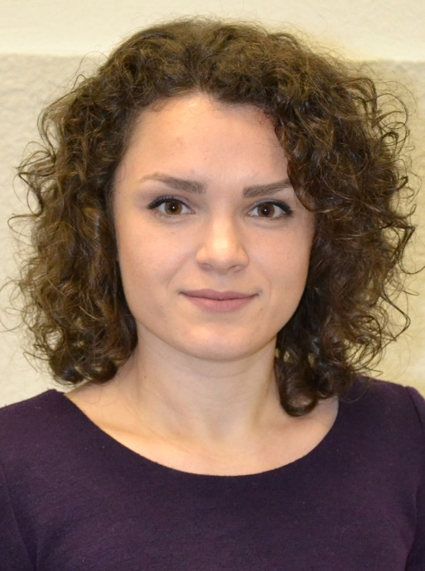  Гражданка Республики Беларусь. В 2013 году окончила Мозырский государственный педагогический университет им. И.П. Шамякина по специальности «Профессиональное обучение» (экономика и управление). Работает главным специалистом отдела идеологической работы, культуры и по делам молодёжи Хотимского райисполкома. Избирается депутатом Хотимского районного Совета депутатов впервые. Замужем. Имеет одного ребёнка. | БОРИСЕНКО  ЕЛЕНА ВЛАДИМИРОВНА  Родилась 13.09.1972 г. в г.Зыряновск Восточно- Казахстанской области Республики Казахстан.  Гражданка Республики Беларусь.  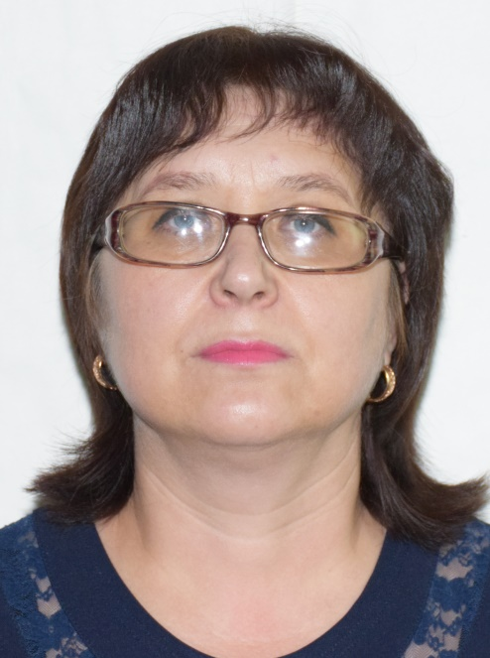  В 1992 году окончила Зыряновское медицинское училище по специальности «Акушерское дело».  Работает главной медицинской сестрой учреждения здравоохранения «Хотимская центральная районная больница». В 2007 году избиралась депутатом Великолиповского сельского Совета депутатов.
ПЕРВОМАЙСКИЙ ИЗБИРАТЕЛЬНЫЙ ОКРУГ № 11. КАНДИДАТЫ
В ДЕПУТАТЫ ХОТИМСКОГО РАЙОННОГО СОВЕТА ДЕПУТАТОВ ДВАДЦАТЬ ВОСЬМОГО СОЗЫВА
ВОЙТИКОВА  НАТАЛЬЯ ИВАНОВНА  Родилась 18.10.1987 г. в г. Климовичи Могилёвской области  Республики Беларусь.  Гражданка Республики Беларусь.  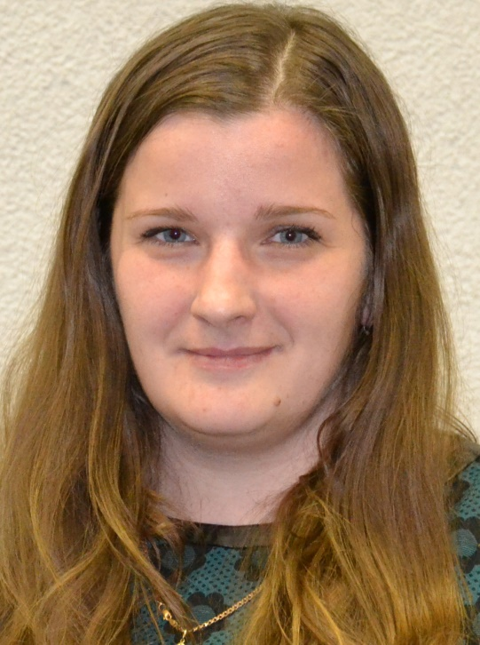  В 2010 году окончила частное учреждение образования «Минский институт управления» по специальности «Экономика и управление на предприятии».  С 2016 года работает начальником отдела клиентского менеджмента РКЦ №32 в г.п. Хотимске ОАО «Белагропромбанк».  Избирается депутатом Хотимского районного Совета депутатов впервые. Замужем. | БЕЛИКОВА  ГАЛИНА МИХАЙЛОВНА  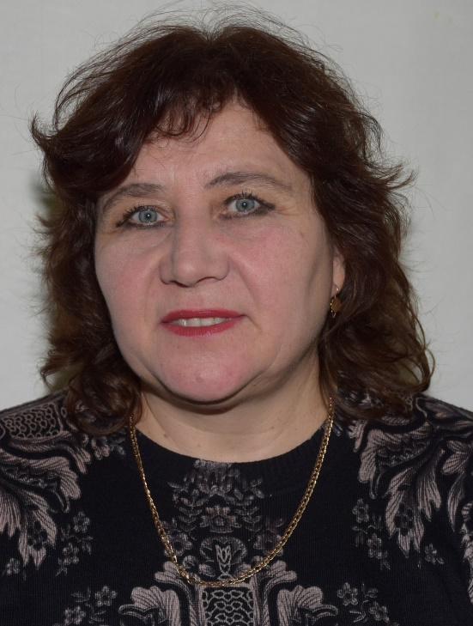  Родилась 23.01.1963г. в деревне Рухань Ершичского района Смоленской области Российской Федерации. Гражданка Республики Беларусь.  В 1988 году окончила Смоленский государственный институт им. К.Маркса по специальности «География».  С 1994 года работает директором учреждения образования «Средняя школа № 1» г.п. Хотимска.  С 1997 года избирается депутатом Хотимского районного Совета депутатов.  Замужем.
ИНТЕРНАЦИОНАЛЬНЫЙ ИЗБИРАТЕЛЬНЫЙ ОКРУГ № 12. КАНДИДАТЫ В ДЕПУТАТЫ ХОТИМСКОГО РАЙОННОГО СОВЕТА ДЕПУТАТОВ ДВАДЦАТЬ ВОСЬМОГО СОЗЫВА
ЛОБОВА  ЮЛИЯ ИВАНОВНА  Родилась 14.01.1980 г. в г.п. Хотимске Могилёвской области Республики Беларусь.  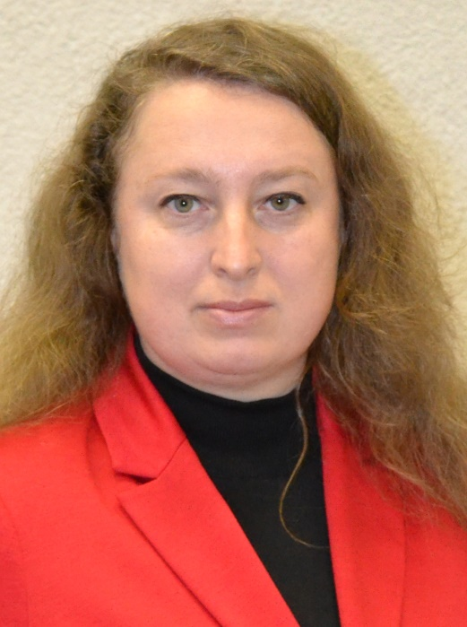  Гражданка Республики Беларусь.  В 2014 году окончила учреждение образования «Белорусский государственный университет культуры и искусств» по специальности «Библиотековедение и библиография». Работает директором государственного учреждения культуры «Библиотечная сеть Хотимского района».  Избирается депутатом Хотимского районного Совета депутатов впервые. Замужем. Имеет двоих детей. | ВИННИКОВ  СЕРГЕЙ ИВАНОВИЧ  Родился 29.10.1960 г. в деревня Горбовичи,  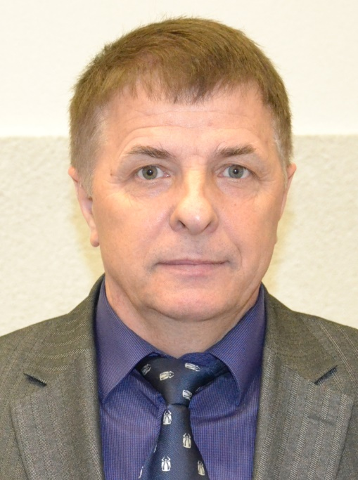  Костюковичского района Могилёвской области Республики Беларусь.  Гражданин Республики Беларусь.  В 1993 году окончил Московский автомобильно-дорожный институт по специальности «Подъёмно-транспортные, строительные,  дорожные машины и оборудование».  С 2017 года работает главным инженером Хотимского УКП «Жилкомхоз».  Избирается депутатом Хотимского районного Совета депутатов впервые.
НАБЕРЕЖНЫЙ ИЗБИРАТЕЛЬНЫЙ ОКРУГ № 13. КАНДИДАТЫ
В ДЕПУТАТЫ ХОТИМСКОГО РАЙОННОГО СОВЕТА ДЕПУТАТОВ ДВАДЦАТЬ ВОСЬМОГО СОЗЫВА
ЗЕНУКОВА  ЛАРИСА ПЕТРОВНА  Родилась 06.03.1979 г. в г.п. Хотимске Могилёвской области Республики Беларусь.  Гражданка Республики Беларусь.  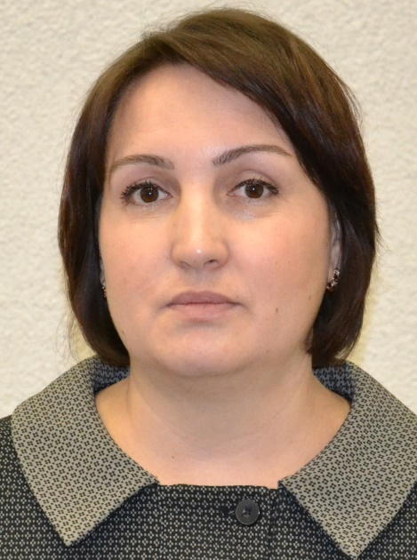  Работает главным инспектором по документационному обеспечению и делопроизводству Хотимского районного отдела Следственного комитета Республики Беларусь.  Избирается депутатом Хотимского районного Совета депутатов впервые. Замужем. Имеет двоих несовершеннолетних детей. | ЕРМАКОВ ДМИТРИЙ МИХАЙЛОВИЧ  Родился 19.02.1983г. в г.п. Хотимске Могилёвской области Республики Беларусь.  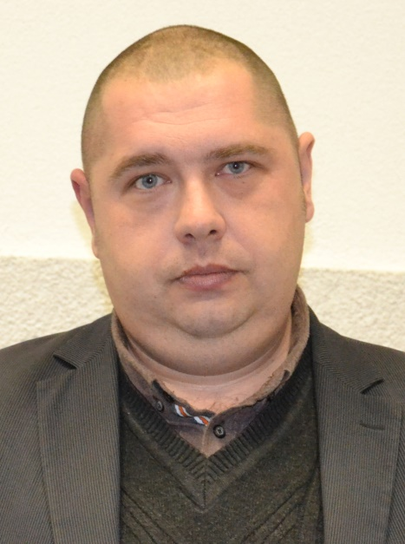  Гражданин Республики Беларусь. В 2009 году окончил Белорусскую государственную сельскохозяйственную академию по специальности «Техническое обеспечение процессов сельскохозяйственного производства». С 2015 года работает начальником филиала коммунального унитарного предприятия по проектированию, ремонту и строительству дорог управления «Могилёвоблдорстрой» ДРСУ №216. Избирается депутатом Хотимского районного Совета депутатов впервые. Женат.
БЕРЕЗКОВСКИЙ ИЗБИРАТЕЛЬНЫЙ ОКРУГ № 14. КАНДИДАТЫ В ДЕПУТАТЫ ХОТИМСКОГО РАЙОННОГО СОВЕТА ДЕПУТАТОВ ДВАДЦАТЬ ВОСЬМОГО СОЗЫВА
ЗАДВОРНЫЙ  АЛЕКСАНДР АЛЕКСАНДРОВИЧ  Родился 07.10.1993г. в г.п. Хотимске Могилёвской области Республики Беларусь.  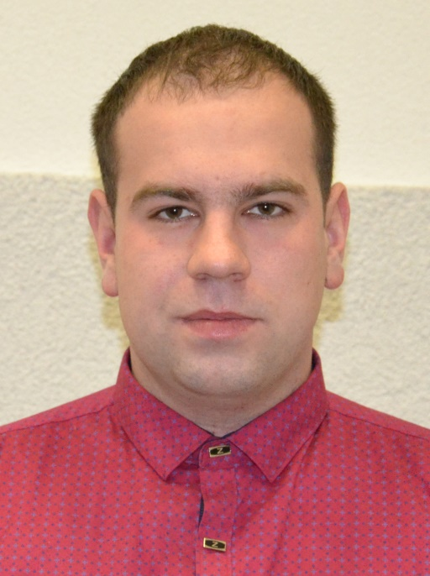  Гражданин Республики Беларусь. В 2016 году окончил Государственное учреждение высшего профессионального образования «Белорусско-Российский университет» по специальности «Оборудование и технология сварочного производства». С 2016 года работает начальником водно-канализационного хозяйства Хотимского УКП «Жилкомхоз». Избирается депутатом Хотимского районного Совета депутатов впервые. Не женат. | ЯЧМЕНЕВ  ВЛАДИМИР МИХАЙЛОВИЧ  Родился 30.06.1960 г. в деревне Варваровка Хотимского района  Могилёвской области Республики Беларусь.  Гражданин Республики Беларусь.  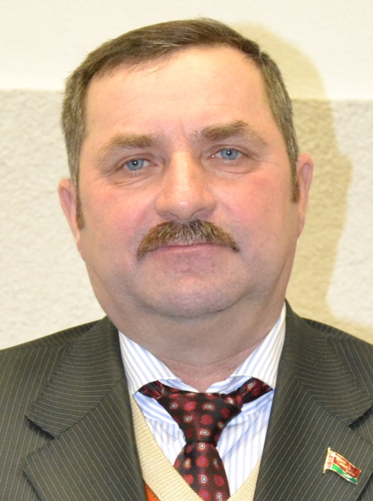  В 1983 году окончил Белорусский институт механизации сельского хозяйства по специальности «Механизация сельского хозяйства».  Работает начальником участка «Хотимск» Костюковичского филиала Автопарк №8.  Избирался депутатом Хотимского районного Совета депутатов 24-27 созывов. Женат.
ЯНОПОЛЬСКИЙ ИЗБИРАТЕЛЬНЫЙ ОКРУГ № 15. КАНДИДАТЫ
В ДЕПУТАТЫ ХОТИМСКОГО РАЙОННОГО СОВЕТА ДЕПУТАТОВ ДВАДЦАТЬ ВОСЬМОГО СОЗЫВА
БОЛДУЕВА  ЕЛЕНА СЕРГЕЕВНА  Родилась 26.04.1971 года в деревне Березки Хотимского района Могилёвской области Республики Беларусь. Гражданка Республики Беларусь.  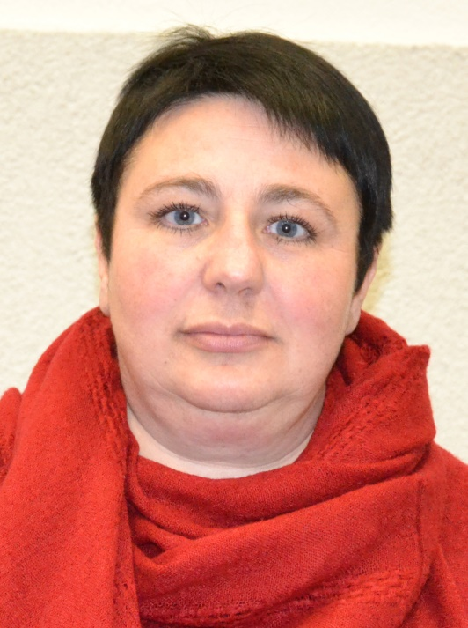  В 1991 году окончила Могилевское медицинское училище. Работает помощником врача Березковской амбулатории врача общей практики.  Избиралась депутатом Хотимского районного Совета депутатов 26 и 27 созыва.  Замужем. | ТКАЧЕВА  ТАТЬЯНА НИКОЛАЕВНА  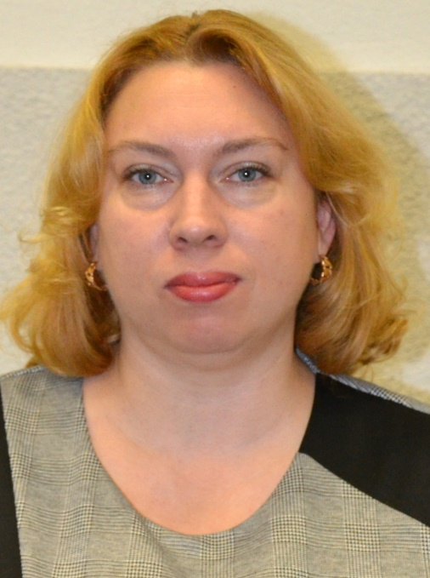  Родилась 22.02.1981г. г.п. Хотимске Могилевской области Республики Беларусь. Гражданка Республики Беларусь. В 2003 году окончила Витебский государственный университет им. П.М. Машерова по специальности «Белорусский язык и литература, мировая и отечественная культура». С 2015 года работает председателем Хотимской районной организации Белорусского профсоюза работников образования и науки. Избирается депутатом Хотимского районного Совета депутатов впервые. Замужем. Имеет несовершеннолетнюю дочь.
БАТАЕВСКИЙ ИЗБИРАТЕЛЬНЫЙ ОКРУГ № 16. КАНДИДАТЫ
В ДЕПУТАТЫ ХОТИМСКОГО РАЙОННОГО СОВЕТА ДЕПУТАТОВ ДВАДЦАТЬ ВОСЬМОГО СОЗЫВА
ЖЕМЕРДЕЙ  АЛЕКСАНДР АНАТОЛЬЕВИЧ  Родился 01.03.1973 г. в д. Заручье Хотимского района Могилёвской области Республики Беларусь.Гражданин Республики Беларусь.  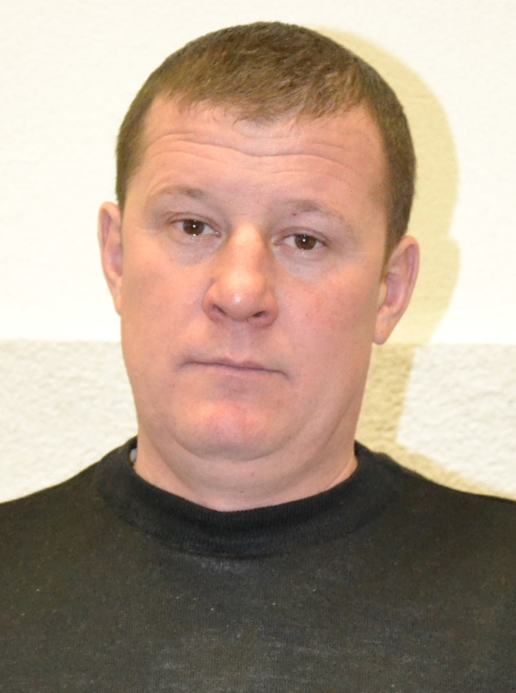  В 1991 году окончил Хотимское СПТУ №215 по профессии «водитель».  С 1995 года работает лесником Батаевского лесничества ГЛХУ «Костюковичский лесхоз».  Избирался депутатом Хотимского районного Совета депутатов 27 созыва. Женат. Имеет двоих детей. | ЯКОВЕНКО  АЛЛА БОРИСОВНА  Родилась 15.07.1969 г. в д. Долгая Дубрава Хотимского района, Могилёвской области  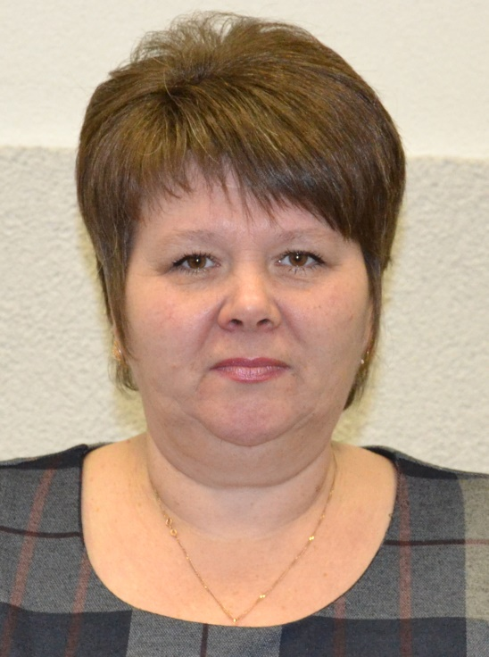  Республики Беларусь.  Гражданка Республики Беларусь.  В 1988 году окончила Могилёвское педагогическое училище имени К.Д. Ушинского по специальности «Дошкольное воспитание».  С 2007 года работает учителем в ГУО «Ветковский учебно-педагогический комплекс ясли-сад-базовая школа» Хотимского района. Избирается депутатом Хотимского районного Совета депутатов впервые. Замужем. Имеет двоих детей.
БОХАНСКОЙ ИЗБИРАТЕЛЬНЫЙ ОКРУГ № 17. КАНДИДАТЫ В ДЕПУТАТЫ ХОТИМСКОГО РАЙОННОГО СОВЕТА ДЕПУТАТОВ ДВАДЦАТЬ ВОСЬМОГО СОЗЫВА
ИВЧЕНКО  ТАТЬЯНА ВИКТОРОВНА  Родилась 23.09.1983 г. в деревне Юзефовка Хотимского района Могилёвской области Республики Беларусь.  Гражданка Республики Беларусь.  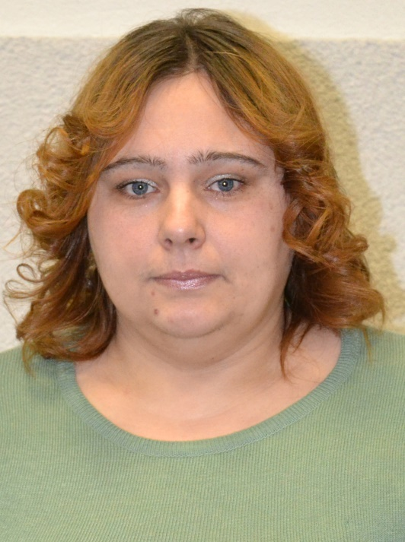  В 2002 году окончила Бобруйское высшее профессиональное училище БОН по специальности «Портной».  С 2015 года работает библиотекарем Боханской сельской библиотеки государственного учреждения культуры «Библиотечная сеть Хотимского района».  Избирается депутатом Хотимского районного Совета депутатов впервые. Имеет несовершеннолетнего сына. | ЛАГОНСКИЙ  АЛЕКСАНДР ВИКТОРОВИЧ  Родился 17.07.1979 г. в д. Берёзки Хотимского района Могилёвской области Республики Беларусь.  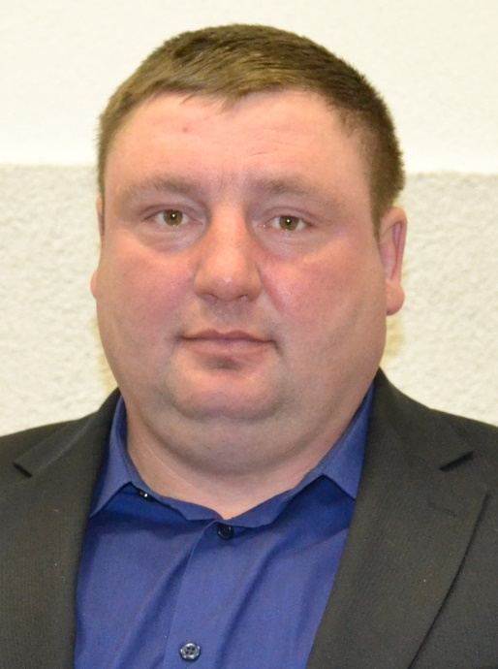  Гражданин Республики Беларусь.  В 1997 году окончил Хотимское  СПТУ-215 по специальности «Тракторист-машинист широкого профиля, водитель категории С, слесарь-ремонтник».  С 1999 года работает трактористом-машинистом ОАО «Октябрь-Берёзки».  Избирается депутатом Хотимского районного Совета депутатов впервые.  Женат.
БЕСЕДОВИЧСКИЙ ИЗБИРАТЕЛЬНЫЙ ОКРУГ № 18. КАНДИДАТЫ В ДЕПУТАТЫ ХОТИМСКОГО РАЙОННОГО СОВЕТА ДЕПУТАТОВ ДВАДЦАТЬ ВОСЬМОГО СОЗЫВА
НИКОЛАЕНКО  ЕВГЕНИЙ ВЛАДИМИРОВИЧ  Родился 10.10.1973г. в деревне Беседовичи Хотимского района Могилёвской области Республики Беларусь.  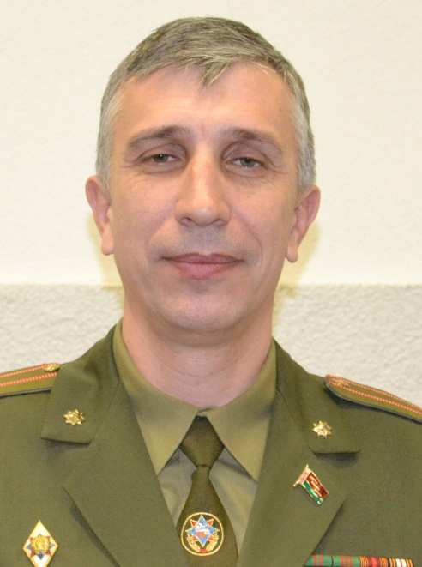  Гражданин Республики Беларусь. В 1995 году окончил Могилевский машиностроительный институт по специальности «Технология машиностроения». С 2001г. работает начальником Хотимского районного отдела по чрезвычайным ситуациям учреждения «Могилевское областное управление МЧС Республики Беларусь». Избирался депутатом Хотимского районного Совета депутатов 24,25,26,27 созывов. Женат. Имеет четверых детей. | ПИСКУНОВА  ГАЛИНА ВЛАДИМИРОВНА  Родилась 03.12.1987г. в г.п. Хотимске Могилёвской области  Республики Беларусь.  Гражданка Республики Беларусь.  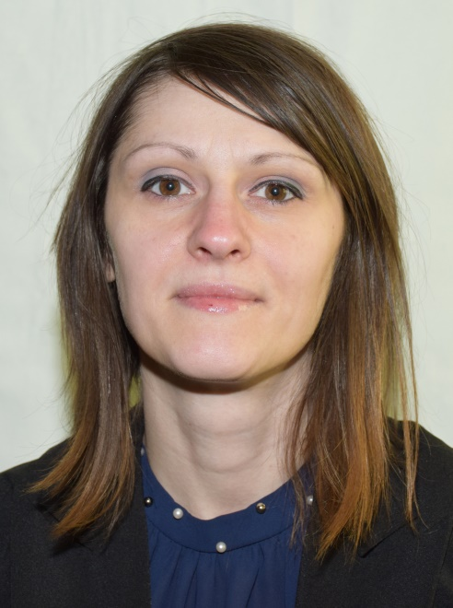  В 2011 году окончила учреждение образования «Климовичский государственный аграрный колледж»  по специальности «Ветеринарная медицина».  С 2016 года работает заместителем главного ветеринарного врача ВСУ «Хотимская райветстанция».  Избирается депутатом Хотимского районного Совета депутатов впервые. Замужем.
ЕЛЬНЯНСКИЙ ИЗБИРАТЕЛЬНЫЙ ОКРУГ № 19. КАНДИДАТЫ ХОТИМСКОГО РАЙОННОГО СОВЕТА ДЕПУТАТОВ
ДВАДЦАТЬ ВОСЬМОГО СОЗЫВА
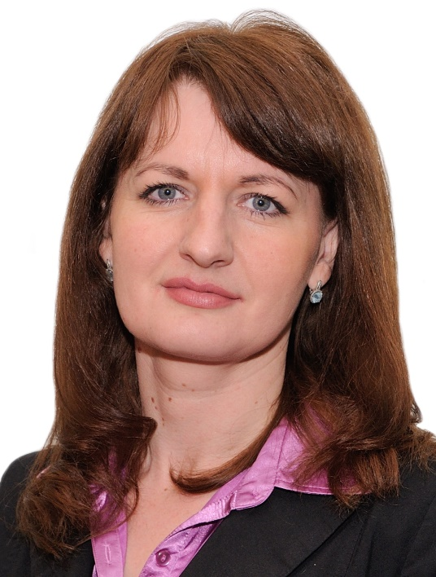  КОВАЛЕВА  ТАТЬЯНА МИХАЙЛОВНА  Родилась 06.04.1983г.  в деревне Деряжня Костюковичского района Могилёвской области Республики Беларусь.  Гражданка Республики Беларусь.  В 2006 году окончила Могилёвский государственный университет имени А.А. Кулешова по специальности «Начальное образование».  С 2012 года работает главным специалистом Хотимского районного Совета депутатов.  Избирается депутатом Хотимского районного Совета депутатов впервые. Имеет несовершеннолетнего ребёнка. | ЯНЧЕНКО  АНАСТАСИЯ АЛЕКСАНДРОВНА  Родилась 26.03.1991г. в г.п. Хотимске Могилёвской области  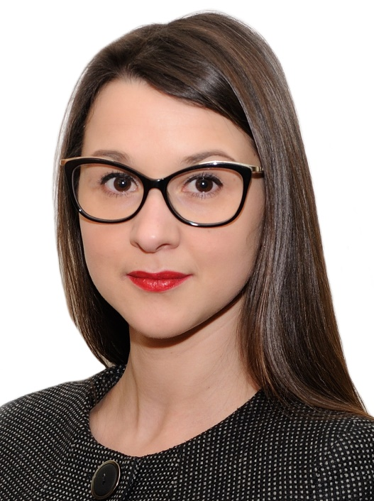  Республики Беларусь.  Гражданка Республики Беларусь.  В 2015 году окончила Белорусский государственный университет по специальности «География (научно-педагогическая деятельность)».  С 2014 года работает первым секретарём Хотимской районной организации общественного объединения «Белорусский республиканский союз молодёжи».  Избирается депутатом Хотимского районного Совета депутатов впервые. Имеет двоих несовершеннолетних детей.
ЛИПОВСКИЙ ИЗБИРАТЕЛЬНЫЙ ОКРУГ № 20. КАНДИДАТЫ В ДЕПУТАТЫ ХОТИМСКОГО РАЙОННОГО СОВЕТА ДЕПУТАТОВ ДВАДЦАТЬ ВОСЬМОГО СОЗЫВА
АКСЕНЕНКО  АЛЛА ВИКТОРОВНА  Родилась 30.08.1968г. в деревне Яновка Хотимского района Могилёвской области Республики Беларусь.  Гражданка Республики Беларусь.  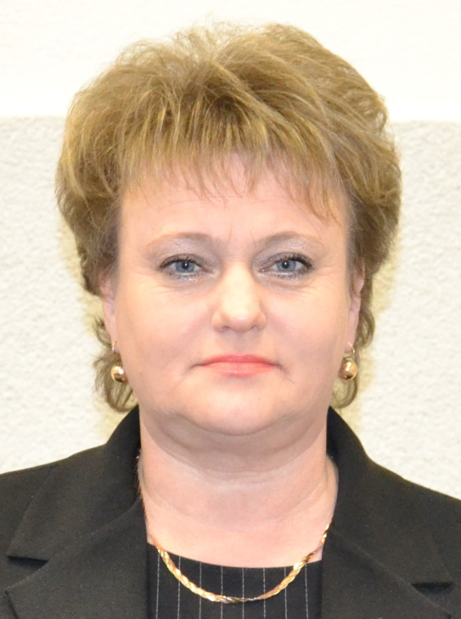  В 1989 году окончила Гомельский кооперативный институт по специальности «Бухгалтерский учет и анализ хозяйственной деятельности».  С 2005 года работает главным бухгалтером Хотимского Райпо.  Избирается депутатом Хотимского районного Совета депутатов впервые.  Замужем. Имеет двоих детей. | ДУНЯШЕНКО  ЕЛЕНА ВЛАДИМИРОВНА  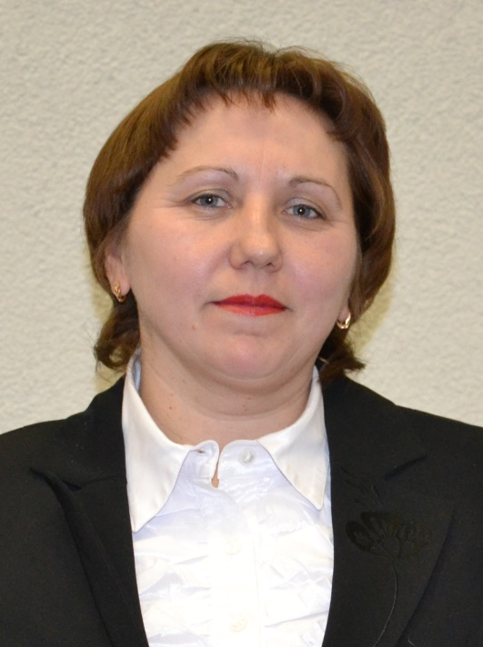  Родилась 27.07.1978 г. в деревне Липовка Хотимского района Могилёвской области Республики Беларусь.  Гражданка Республики Беларусь.  В 2000 году окончила Могилевское училище культуры им. Н.К. Крупской по специальности «Народное творчество». С 2010 года работает директором Великолиповского сельского Дома культуры.  Избирается депутатом Хотимского районного Совета депутатов впервые. Замужем. Имеет троих детей.

ЕЛОВЕЦКИЙ ИЗБИРАТЕЛЬНЫЙ ОКРУГ № 21. КАНДИДАТЫ В ДЕПУТАТЫ ХОТИМСКОГО РАЙОННОГО СОВЕТА ДЕПУТАТОВ
ДВАДЦАТЬ ВОСЬМОГО СОЗЫВА
ТИЩЕНКО  НИКОЛАЙ ВАСИЛЬЕВИЧ  Родился 15.11.1959 г. в деревне Липовка Хотимского района Могилёвской области Республики Беларусь.  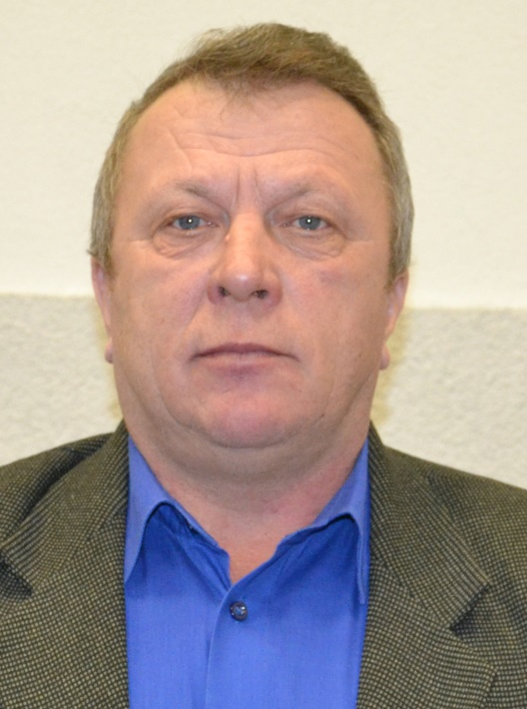  Гражданин Республики Беларусь.  В 1976 году окончил Великолиповскую среднюю школу.  Работает водителем ОАО «Липовка».  Избирается депутатом Хотимского районного Совета депутатов впервые. Женат. | КОСТЕНКО  АЛЕКСАНДР СЕРГЕЕВИЧ  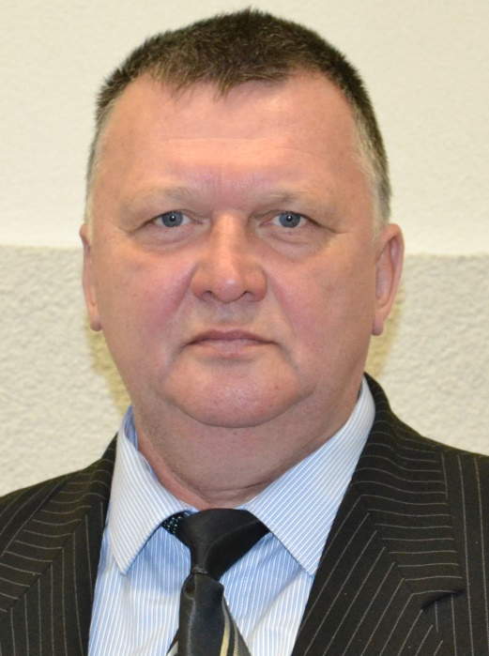  Родился 24.10.1958 г. в г.п. Хотимск Могилёвской области Республики Беларусь. Гражданин Республики Беларусь.  В 1986 году окончил Могилевский строительный техникум по специальности «Промышленное и гражданское строительство».  Глава крестьянского (фермерского) хозяйства «ЭдемЭкоТур».  Избирался депутатом Хотимского районного Совета депутатов 27 созыва.  Член КПБ. Женат.
ТРОСТИНСКИЙ ИЗБИРАТЕЛЬНЫЙ ОКРУГ № 22. КАНДИДАТЫ В ДЕПУТАТЫ ХОТИМСКОГО РАЙОННОГО СОВЕТА ДЕПУТАТОВ
ДВАДЦАТЬ ВОСЬМОГО СОЗЫВА
ИШУТИНА  ЕКАТЕРИНА МИХАЙЛОВНА  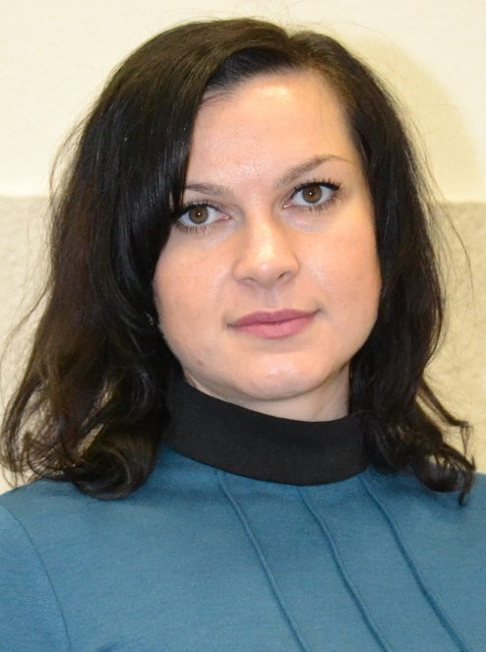  Родилась 20.07.1988г. в городе Климовичи Могилёвской области  Республики Беларусь.  Гражданка Республики Беларусь.  В 2011 году окончила УО «Витебский государственный Ордена Дружбы народов медицинский университет»  по специальности «Лечебное дело».  Работает главным врачом УЗ «Хотимская центральная районная больница». Избирается депутатом Хотимского районного Совета депутатов впервые. Имеет несовершеннолетнюю дочь. | МЕШКОВА  НАТАЛЬЯ ВЛАДИМИРОВНА  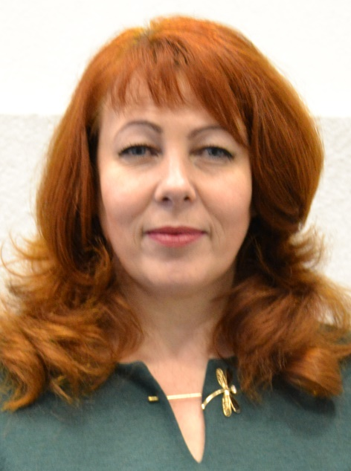  Родилась 21.08.1972 г. в деревне Забелышино Хотимского района Могилёвской области Республики Беларусь.  Гражданка Республики Беларусь.  В 2005 году окончила Могилёвский государственный университет имени А.А. Кулешова по специальности «Начальное образование».  Работает заведующей районным учебно-методическим кабинетом отдела образования, спорта и туризма Хотимского райисполкома. Избирается депутатом Хотимского районного Совета депутатов впервые. Замужем.
РОЗАЛЬМОВСКИЙ ИЗБИРАТЕЛЬНЫЙ ОКРУГ № 23. КАНДИДАТЫ В ДЕПУТАТЫ ХОТИМСКОГО РАЙОННОГО СОВЕТА ДЕПУТАТОВ ДВАДЦАТЬ ВОСЬМОГО СОЗЫВА
СУЛЕЙМАНОВ  ШАМИЛ ГУСЕЙН ОГЛЫ  Родился 10.06.1961г. в с.Калафалыч Лачинского района  Республики Азербайджан.  Гражданин Республики Беларусь.  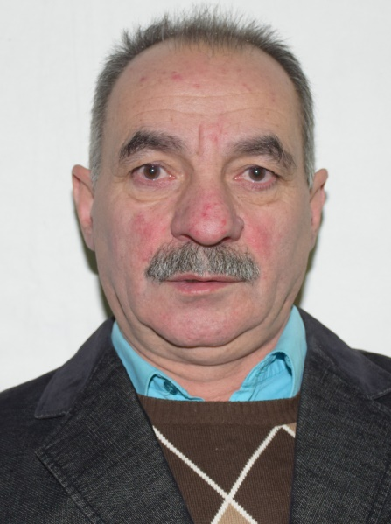  В 1990 году окончил Витебский ветеринарный институт по специальности «Зоотехния».  Работает главой крестьянско-фермерского хозяйства «Агро-Дружба».  Избирался депутатом Хотимского районного Совета депутатов 27 созыва.  Женат. Имеет двоих детей. | ЗЫКОВ ВАЛЕНТИН АЛЕКСАНДРОВИЧ  Родился 02.07.1989г. в п. Клетня Клетнянского района Брянской области Российской Федерации.  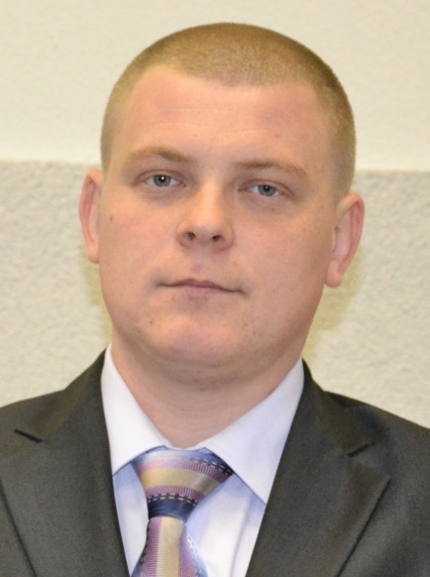  Гражданин Республики Беларусь. В 2014 году окончил Белорусский государственный аграрный технический университет по специальности «Техническое обеспечение процессов сельско- хозяйственного производства». С 2017 года работает главным государственным инспектором по надзору за техническим состоянием машин и оборудования управления сельского хозяйства и продовольствия райисполкома. Избирается депутатом Хотимского районного Совета депутатов впервые. Женат. Имеет двоих несовершеннолетних детей.
ЗАБЕЛЫШИНСКИЙ ИЗБИРАТЕЛЬНЫЙ ОКРУГ № 24. КАНДИДАТЫ В ДЕПУТАТЫ ХОТИМСКОГО РАЙОННОГО СОВЕТА ДЕПУТАТОВ
ДВАДЦАТЬ ВОСЬМОГО СОЗЫВА

БАЙКОВ  МИХАИЛ ИВАНОВИЧ  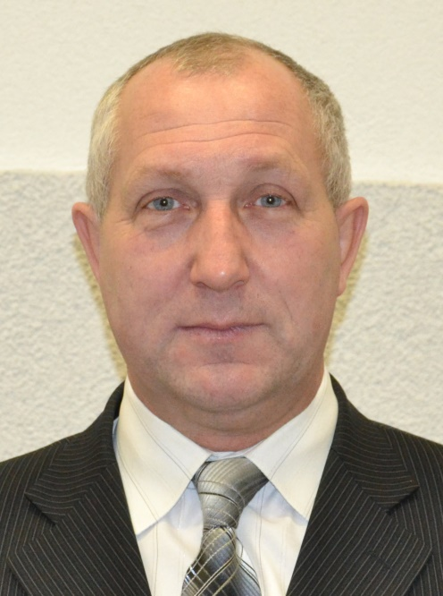  Родился 11.11.1963 года в д. Кромово Унечского района Брянской области Российской Федерации. Гражданин Республики Беларусь. В 1986 году окончил Брянский сельскохозяйственный институт по специальности «Агрономия».  С 2002 года работает председателем Забелышинского сельского исполнительного комитета.  Избирается депутатом Хотимского районного Совета депутатов с 1994 года. Женат. | ГУДОВА  ЗИНАИДА ЯКОВЛЕВНА  Родилась 26.12.1983 г. в  п. Гребеневский Гомельской области Республики Беларусь.  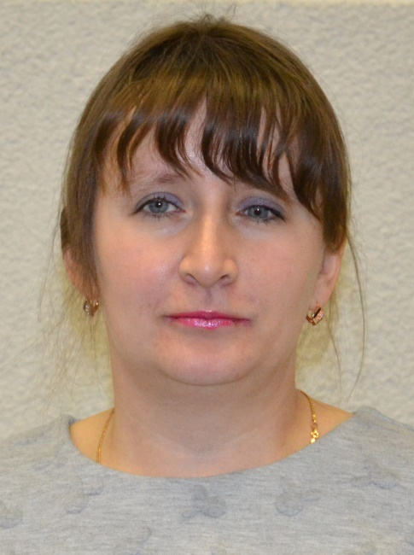  Гражданка Республики Беларусь.  В 2011 году окончила Белорусскую государственную сельскохозяйственную академию по специальности «Экономика и управление  на предприятии».  С 2014 года работает главным бухгалтером ОАО «Бабушкино подворье». Избирается депутатом Хотимского районного Совета депутатов впервые. Замужем.

ЗАВОДСКОЙ ИЗБИРАТЕЛЬНЫЙ ОКРУГ № 25. КАНДИДАТЫ В ДЕПУТАТЫ ХОТИМСКОГО РАЙОННОГО СОВЕТА ДЕПУТАТОВ
ДВАДЦАТЬ ВОСЬМОГО СОЗЫВА
ПИСЛЯКОВА  ЕКАТЕРИНА СЕРГЕЕВНА  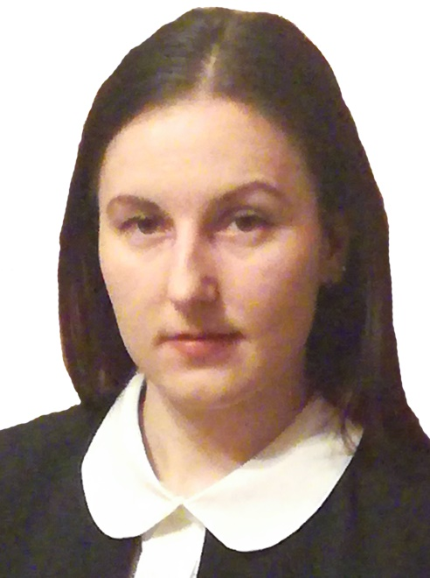  Родилась 28.08.1990г. в деревне Забелышин Хотимского района Могилёвской области Республики Беларусь.  Гражданка Республики Беларусь.  В 2010 году окончила УО «Могилёвский государственный профессионально-технический колледж» по специальности «Финансы».  С 2016 года работает заведующей отделением учреждения «Хотимский районный центр социального обслуживания населения».  Избирается депутатом Хотимского районного Совета депутатов впервые. | КОЛТУНОВ  МИХАЛ МИХАЙЛОВИЧ  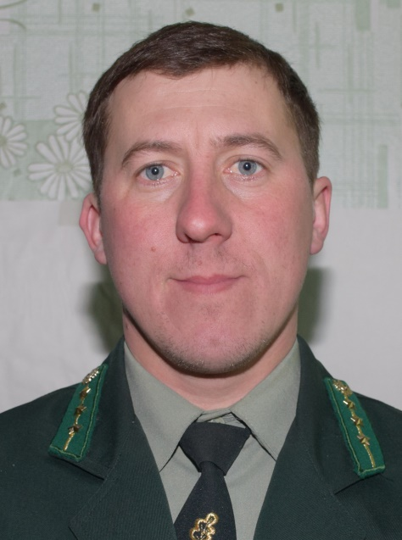  Родился 05.06.1982 года в д. Горня Хотимского района Могилёвской области Республики Беларусь.  Гражданин Республики Беларусь.  В 2012 году окончил Брянскую государственную инженерно-технологическую академию по специальности «Лесное хозяйство».  С 2014 года работает лесничим Хотимского лесничества ГЛХУ «Костюковичский лесхоз». Избирается депутатом Хотимского районного Совета депутатов впервые. Женат. Имеет троих несовершеннолетних детей.

